Sonntag, 09. Oktober
„Abschlusstour“ – zum Ausklang des Radeljahres 2022 !!!
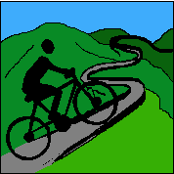 T 60 km
Treffpunkt: Forchheim
Nürnberger Tor 10 Uhr
TourenL: Brigitte Barubeck
0151/56982249

Das Radeljahr 2022 geht allmählich zu Ende, viele Wege und Kilometer sind gefahren und erforscht….neue, alte, längst bekannte alle schön und hoffentlich unfallfrei!!!
Es wird eine nicht allzu anspruchsvolle Tour, nicht zu flach, nicht zu steil, es darf geschoben, gelacht, fotografiert, protestiert und geschlemmt werden….
Wo genau… bleibt noch im Dunkeln
Einkehrmöglichkeiten werden sich finden Stand (11/2021)
Eschlipp, EBS, Stiebarlimbach, Albertshof, Weigelshofen, Oesdorf, Leidingshof – könnten am Weg liegen, müssen aber nicht
Es wird eine Überraschungstour und ich freu mich, auf viele neugierige Mitradler!!

